**COMITE DEPARTEMENTAL**

**SPORT ADAPTE SOMME**

Maisons des sports, 2 rue Lescouvé

80 000 Amiens

**Tel :** 06.59.86.84.62

**@ :** [clement.marrel@sportadapte.fr](mailto:clement.marrel@sportadapte.fr)

Le comité départemental du sport adapté de la Somme et le comité départemental de judo de la Somme vous invite à participer aux :

Entrainements para judo adapté

De 10H à 12H - Adultes/jeunes

DOJO Régional, 2 rue lescouvé, 80 000 Amiens

***Les dates***

17-oct; 06-déc; 23-janv; 06-fév; 20-mars; 24-avr; 15-mai

***Programme***

**10h :** Accueil des sportifs

**10h30 :** Début de la séance

**12h :** Fin de séance et collation

***Informations***

* **Information sportive :**

Kimono personnel et paire de claquette obligatoire

Licence FFSA obligatoire

Encadrement par des professeur de judo diplômés

**Fiche d’engagement**

**Entrainement para judo adapté**

**(A rendre avant le 13 octobre 2024)**

**Nom de l’établissement/association:….........................................**

**Coordonnées du référent**

Nom :…....................................................... Prénom :…................................................

@ :…........................................................................................@….............................................

Téléphone :

**Les pratiquants**

Nombre de participants :…...............

**Remplir le tableau ci-dessous :**

|  |  |  |  |  |
| --- | --- | --- | --- | --- |
| N° judoka | Prénom | Nom | Date de naissance | N° licence |
| 1 |  |  |  |  |
| 2 |  |  |  |  |
| 3 |  |  |  |  |
| 4 |  |  |  |  |
| 5 |  |  |  |  |
| 6 |  |  |  |  |
| 7 |  |  |  |  |
| 8 |  |  |  |  |

**Présence judokas (cocher la ou les case(s) ou le ou la judoka est présent(e)) :**

|  |  |  |  |  |  |  |  |
| --- | --- | --- | --- | --- | --- | --- | --- |
| **N°judoka** | **17-oct** | **06-déc** | **23-janv** | **06-févr** | **20-mars** | **24-avril** | **15-mai** |
| **1** |  |  |  |  |  |  |  |
| **2** |  |  |  |  |  |  |  |
| **3** |  |  |  |  |  |  |  |
| **4** |  |  |  |  |  |  |  |
| **5** |  |  |  |  |  |  |  |
| **6** |  |  |  |  |  |  |  |
| **7** |  |  |  |  |  |  |  |
| **8** |  |  |  |  |  |  |  |

**Lieu :** DOJO régional, 2 rue Lescouvé, 80 000 Amiens

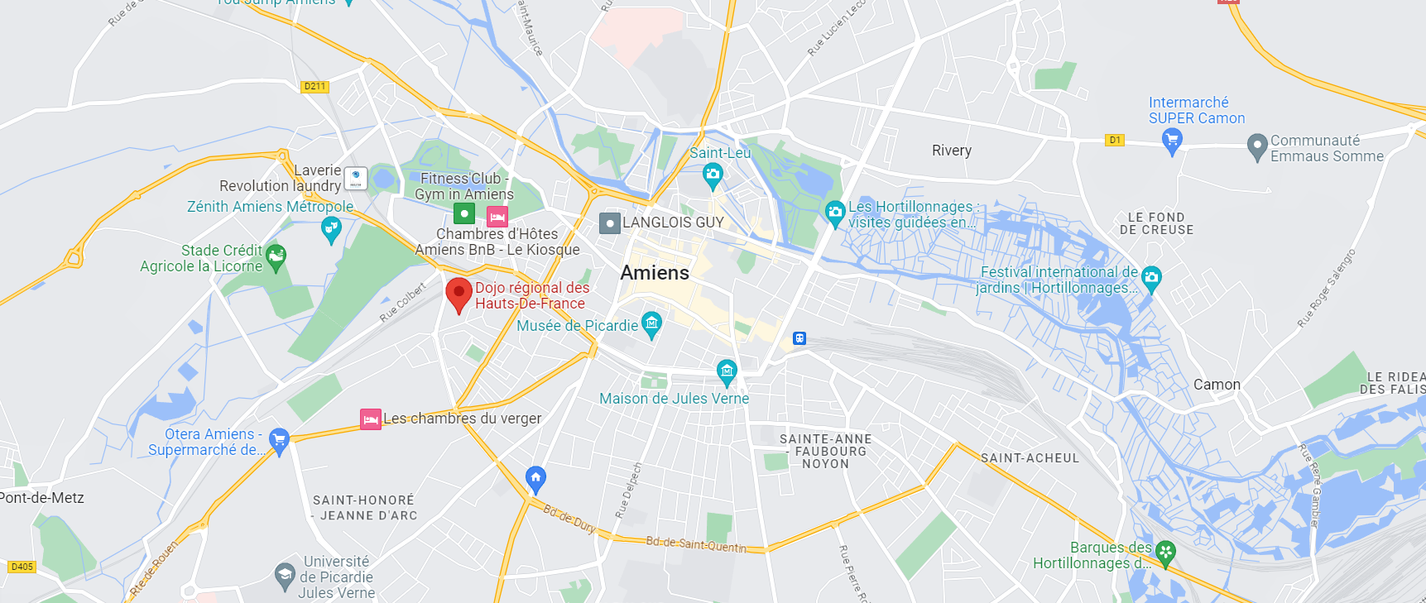

**Papiers importants : Fiche d’engagement**

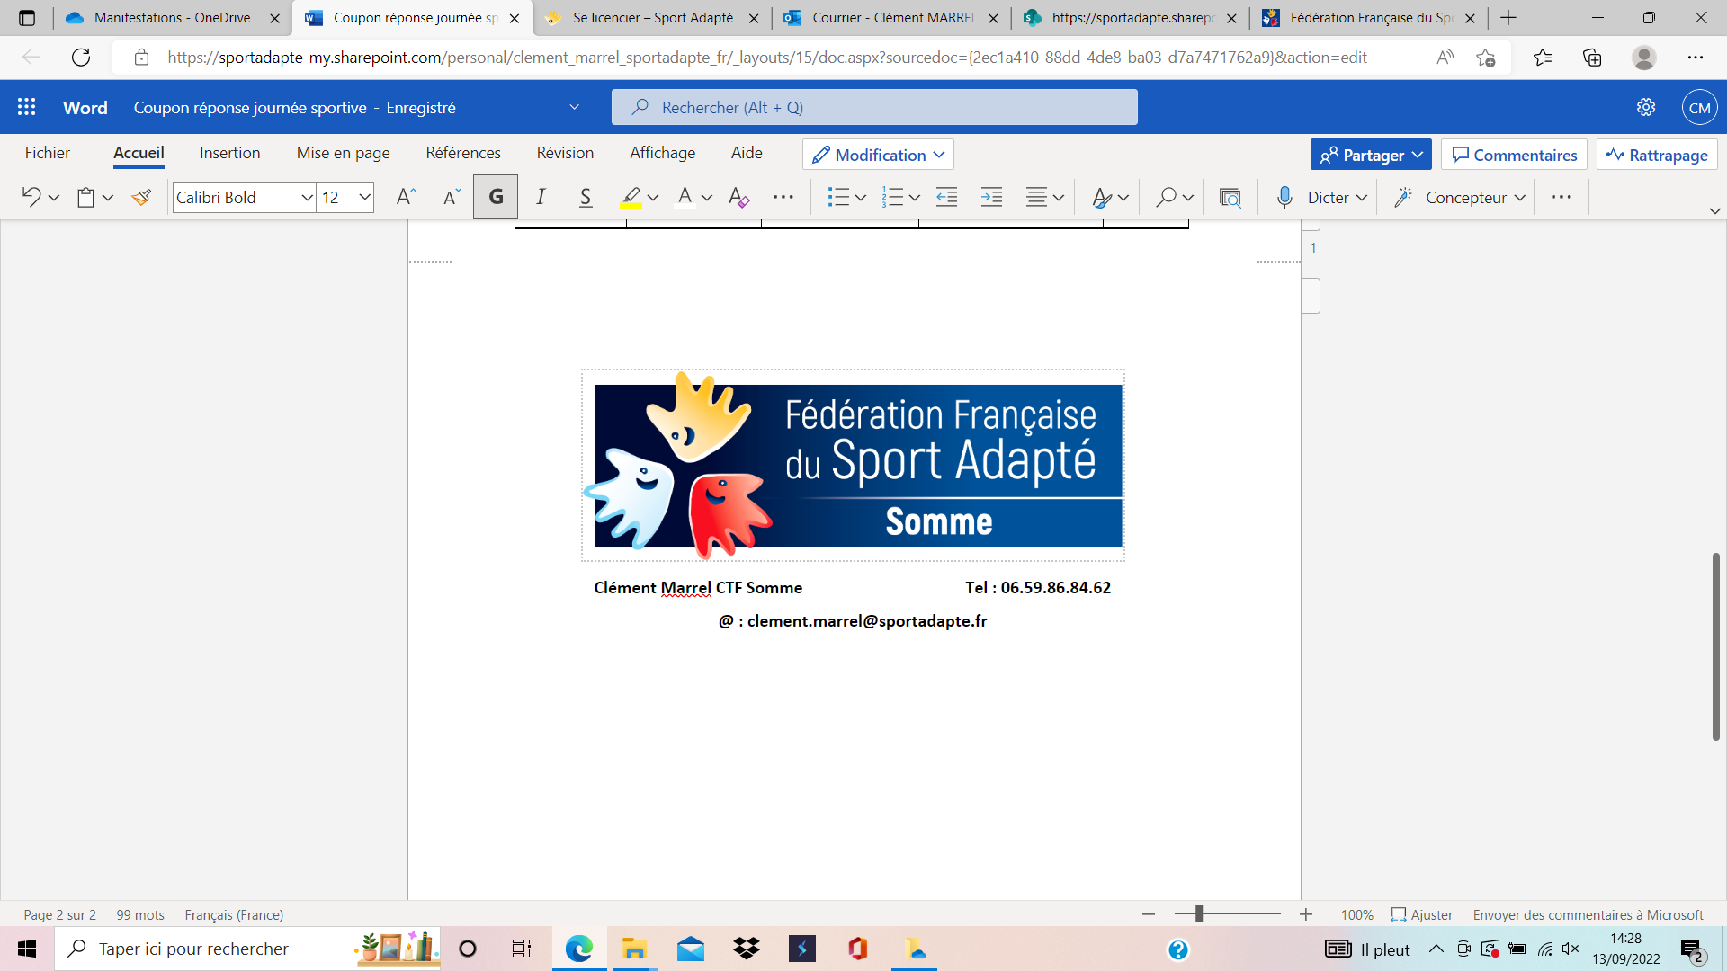

**Maison des sports Amiens – 2 rue Lescouvé - 80 000 Amiens**